**计算机网络实验报告**

班 级： 1803

学 号： 19170333

姓 名： 樊世雄

实验日期： 2020-9-9 __

南京师范大学 计算机科学与技术学院制

实验二　模拟软件的配置与使用

### 实验目的

1. 掌握Packer Tracer软件的用法
2. 掌握交换机基本信息的配置管理以及配置基本命令的用法

### 实验内容简要描述

使用Packer Tracer软件实现网络交换机的基本信息配置，学习配置基本命令。

### 实验步骤与结果分析

#### 3.1 基本配置与管理

将两台PC互连组建一个小型局域网

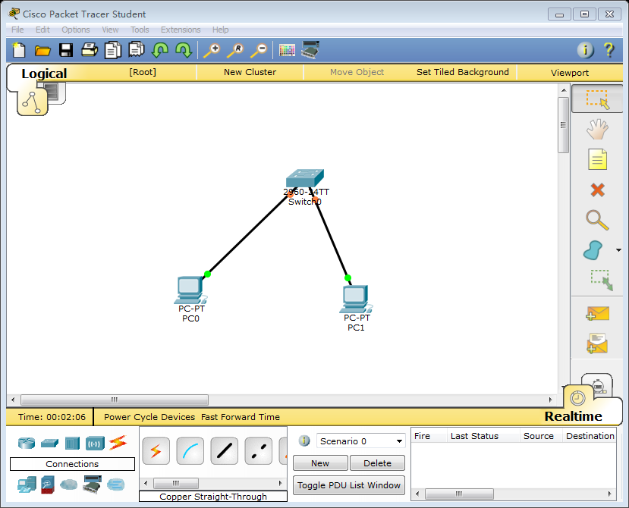

设置PC和PC1的IP地址

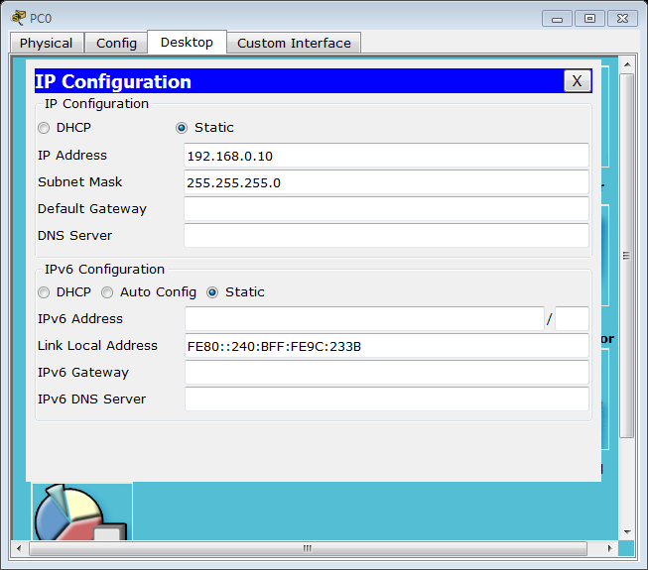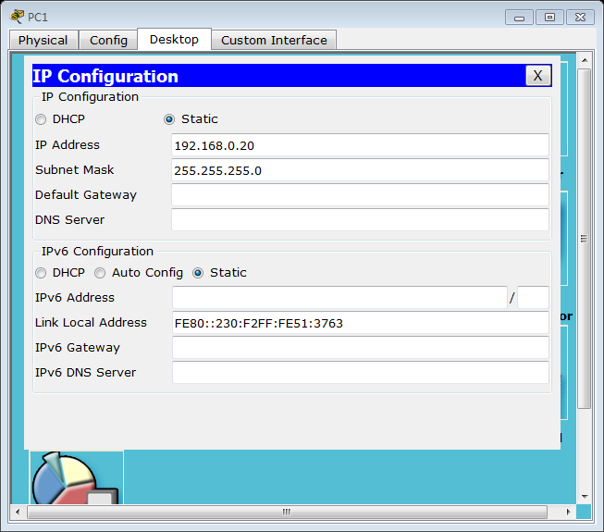

网络连通性测试

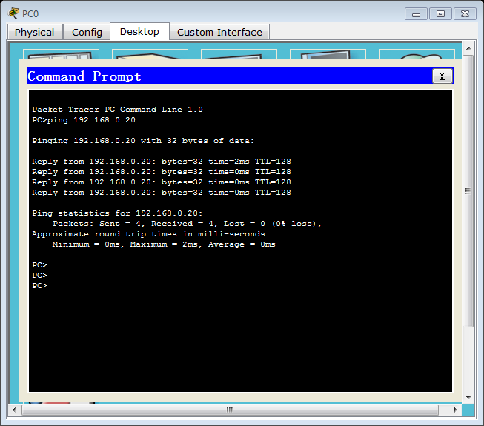

基本配置命令的使用

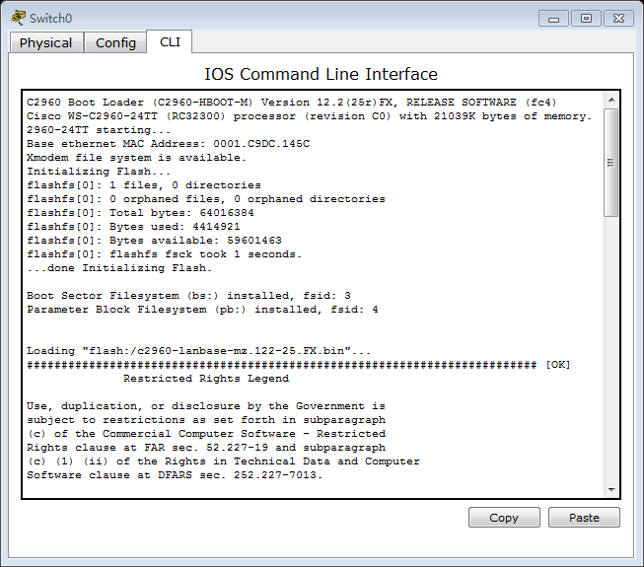

配置视图转换及安全设置等命令

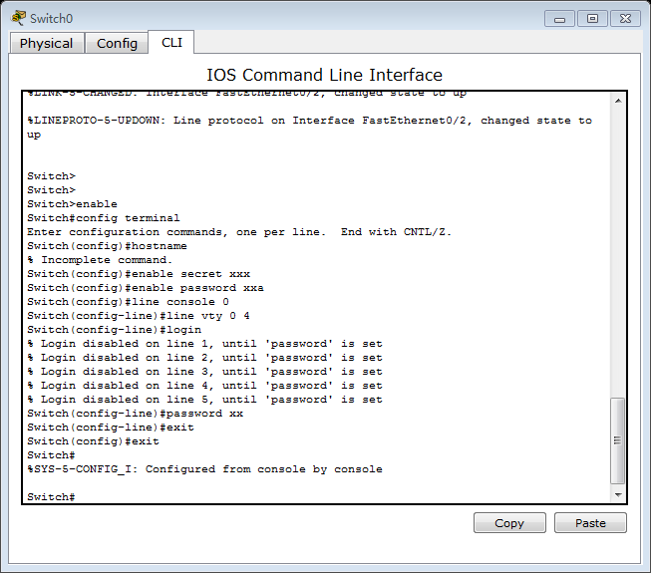

VLAN配置常用命令

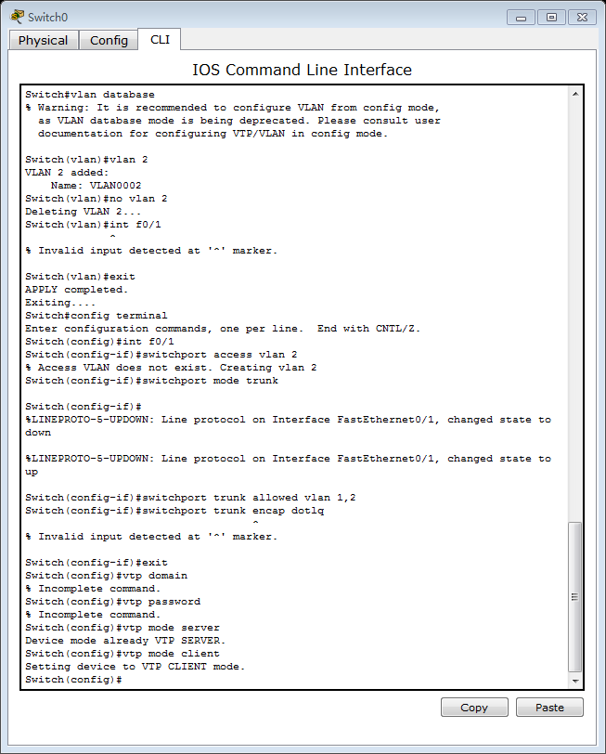

交换机设置IP地址

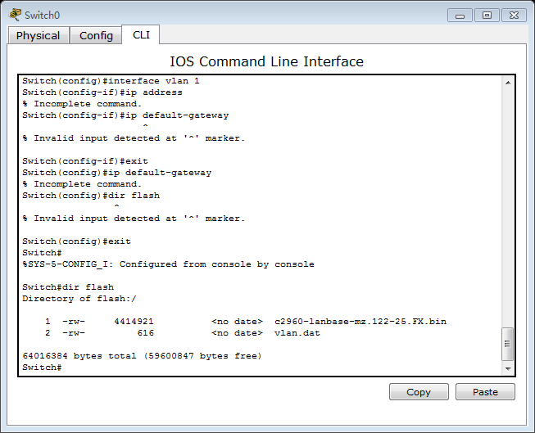

显示配置信息及保存等相关命令

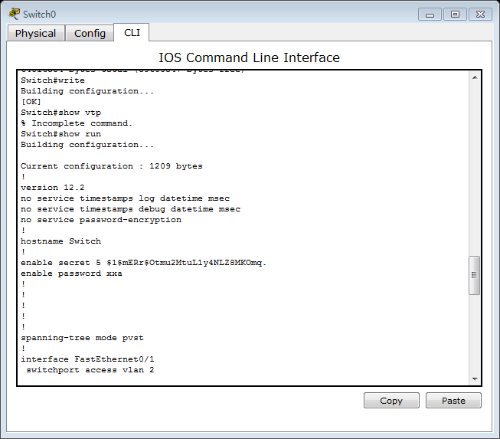

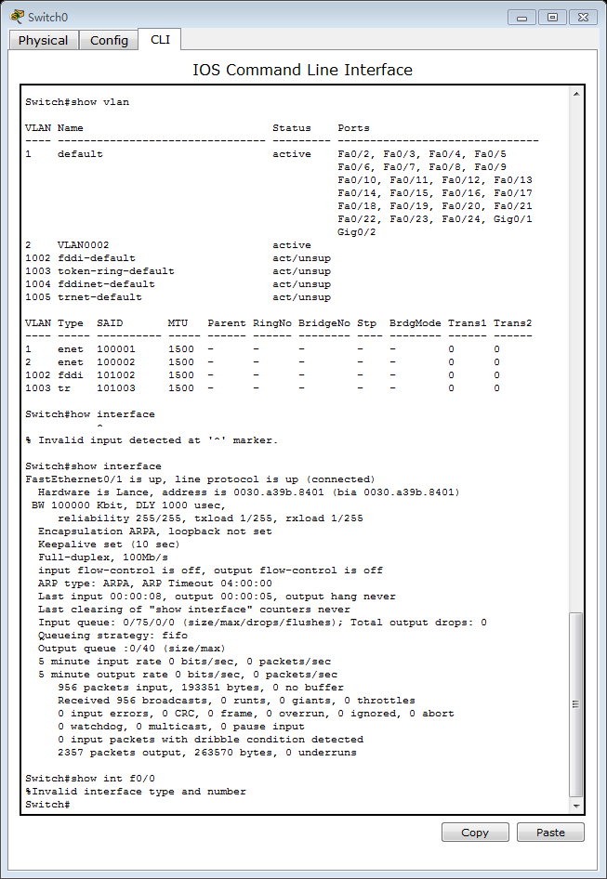

#### 3.2 交换机端口的基本配置

进入配置模式，修改交换机名称

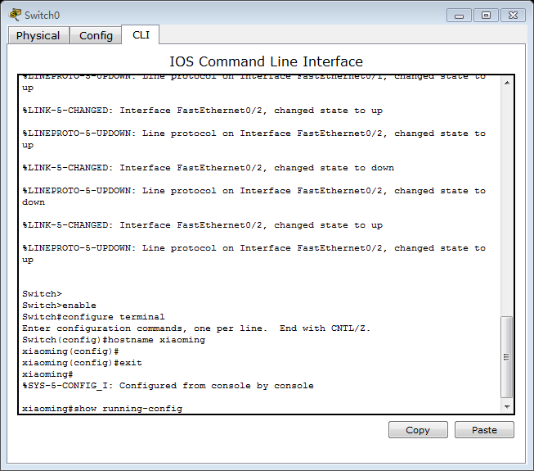

显示当前活动的交换机配置文件

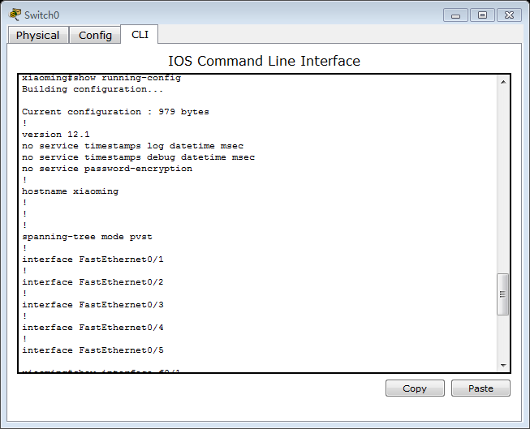

输入以下命令，显示接口1的统计和状态信息

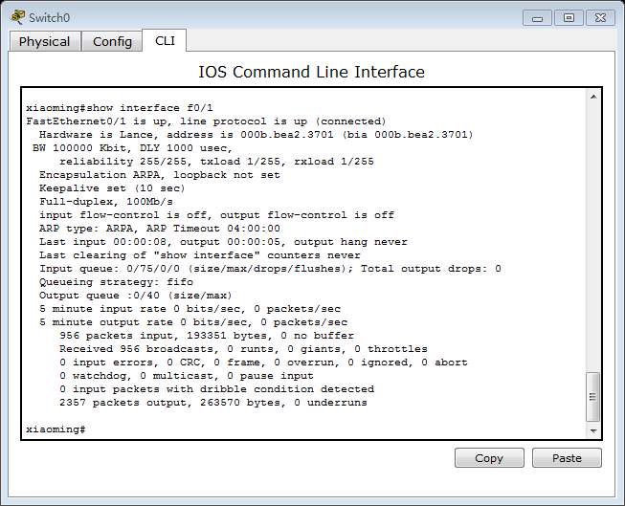

查看VLAN信息

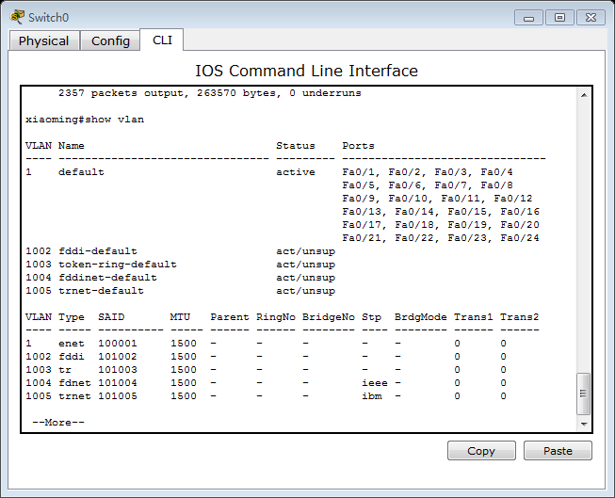

查看Flash缓存内容

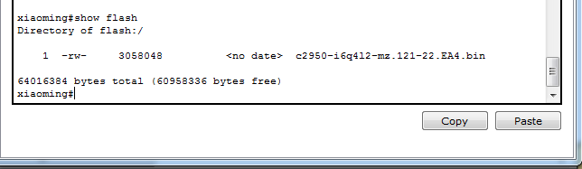

查看IOS版本号及系统硬件的配置情况、引导镜像等

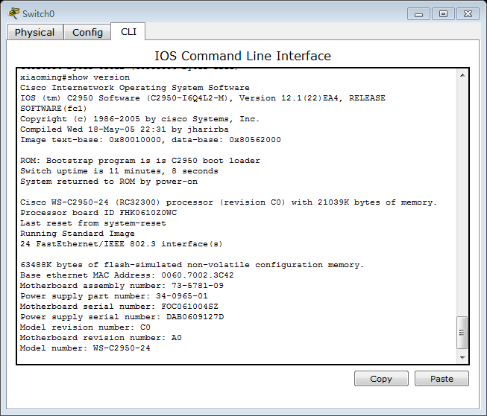

恢复交换机到默认设置

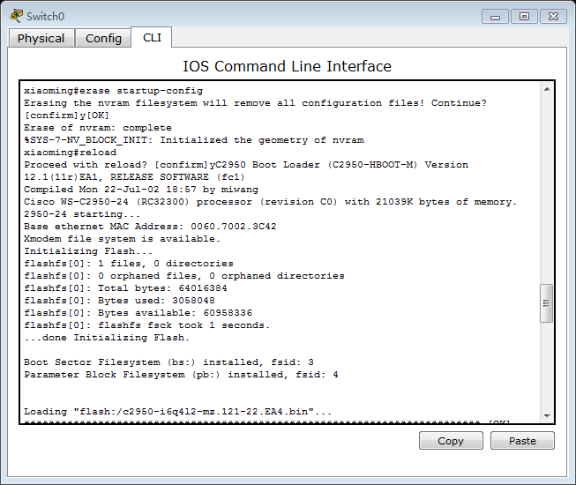

配置主机名称和控制端密码

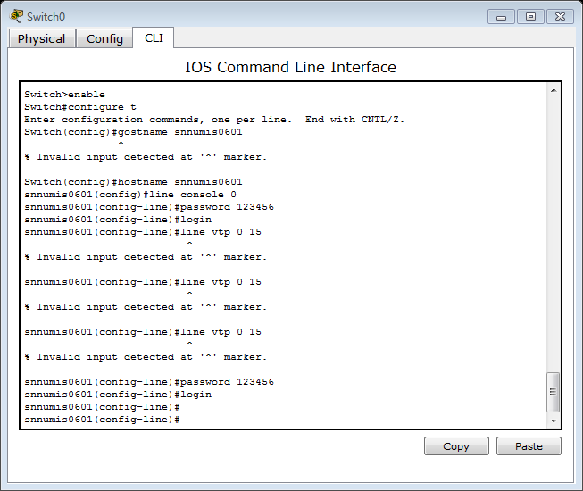

为二层交换机设置管理VLAN与默认网关

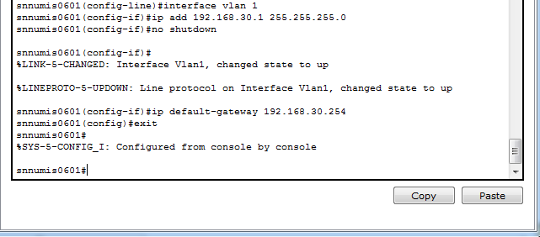

查看配置后的默认VLAN虚接口信息

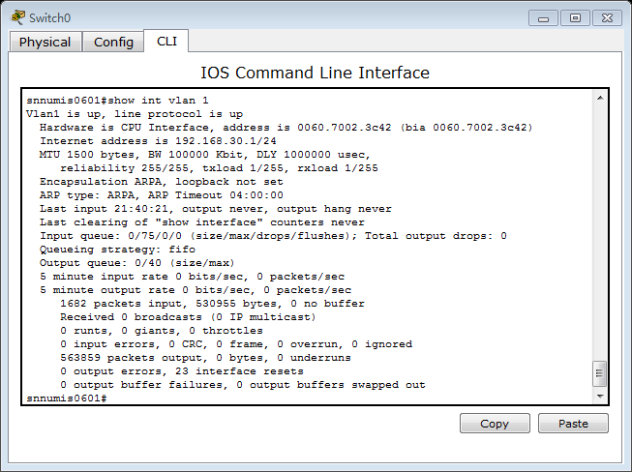

查看MAC地址表

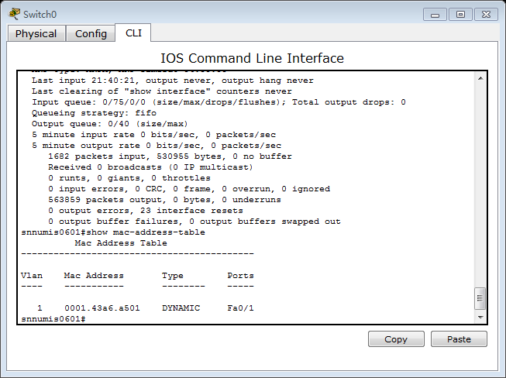

试验完成效果图

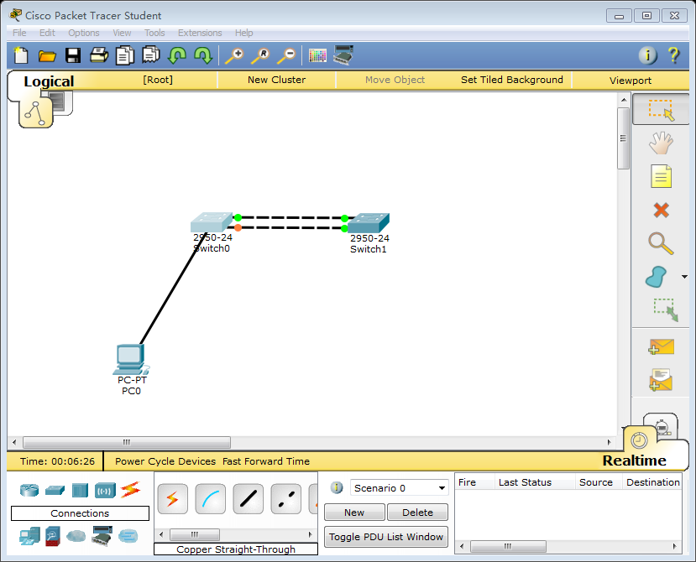

#### 3.3 交换机VLAN的配置

配置数据

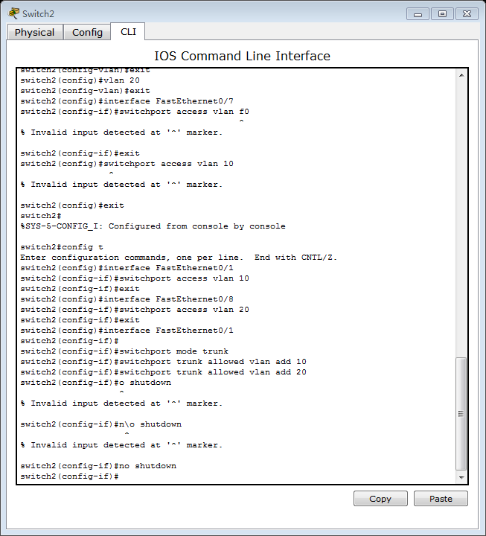

使用ping命令测试各主机之间连通性

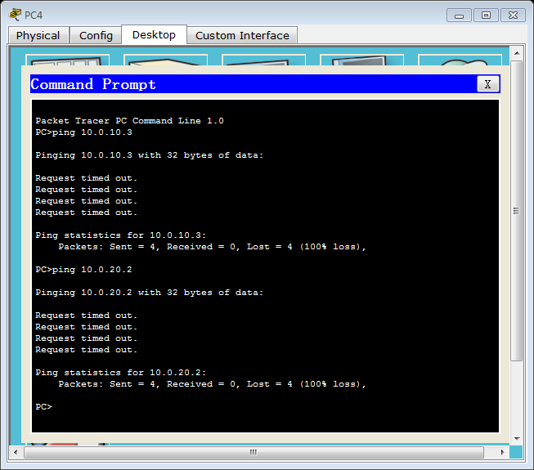

在交换机1使用show vlan命令查看VLAN信息

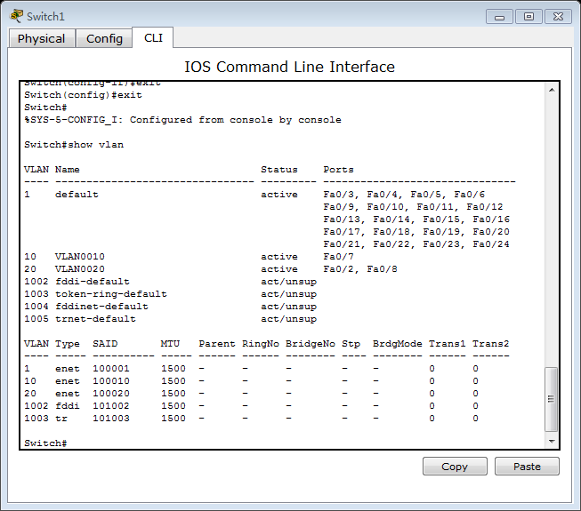

查看fa0/1口的配置信息

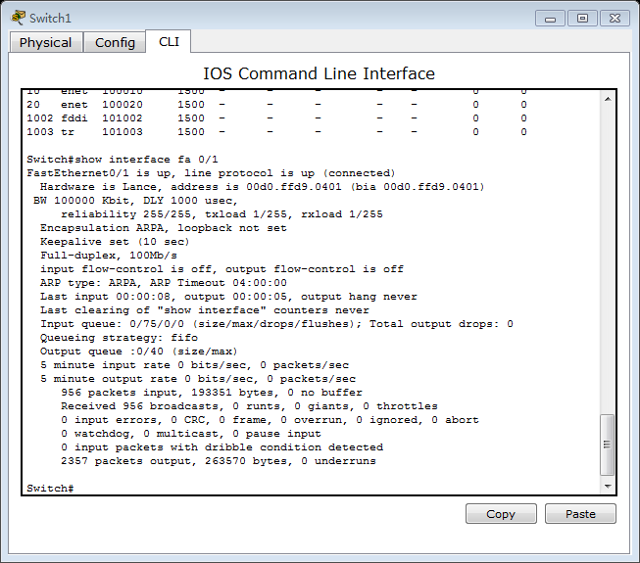

#### 3.4 路由器的基本配置

基本配置

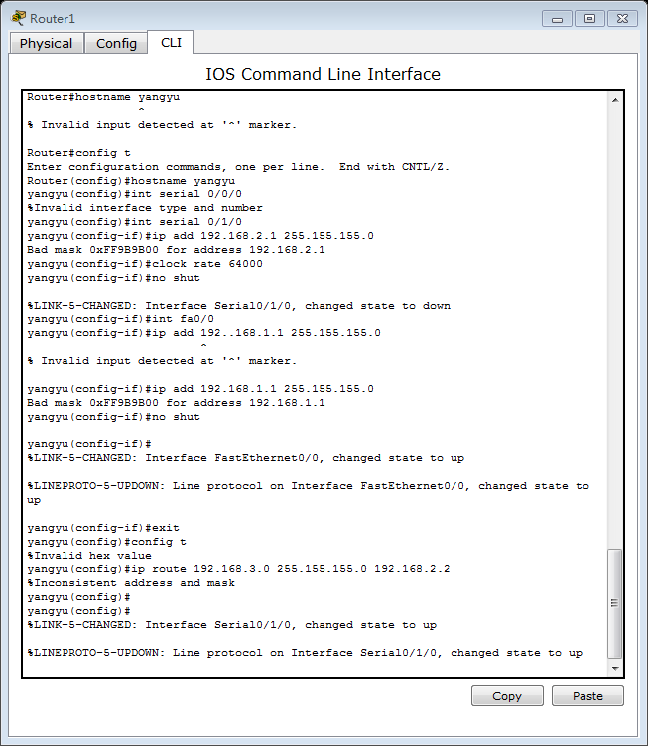

在Router1中，查看串口信息，查看以太网信息

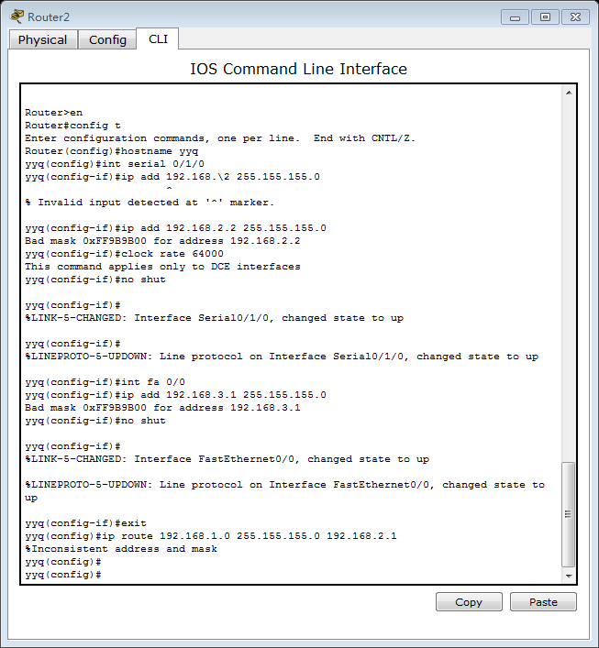

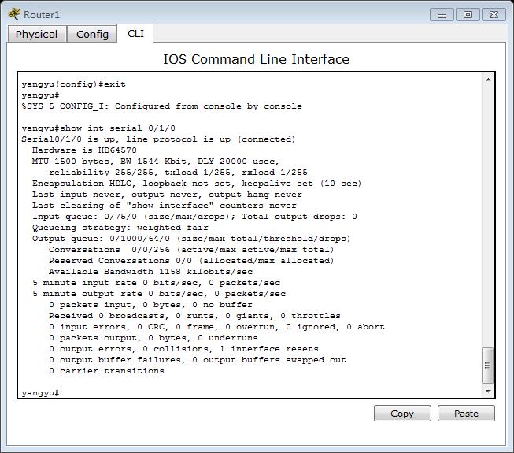

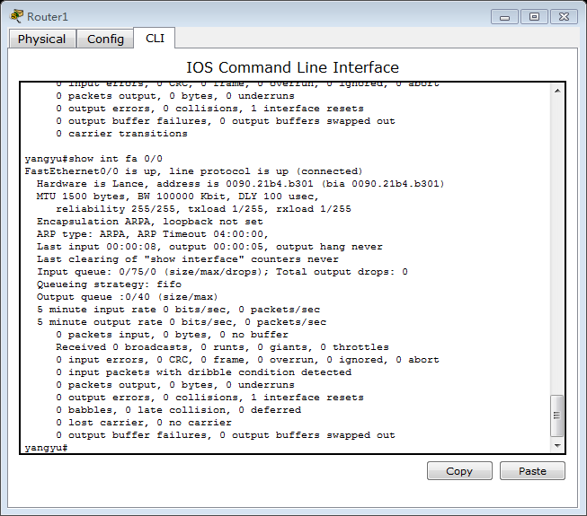

试验完成效果：

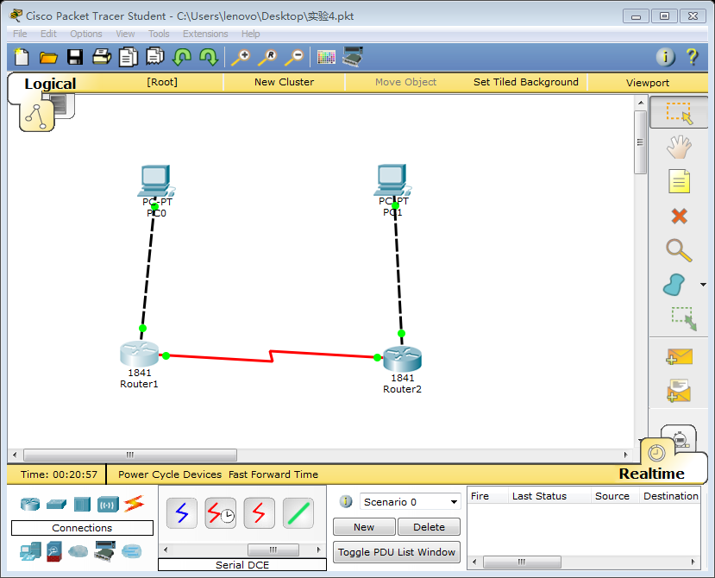

#### 3.5 路由器静态路由配置

对Router1进行静态路由配置

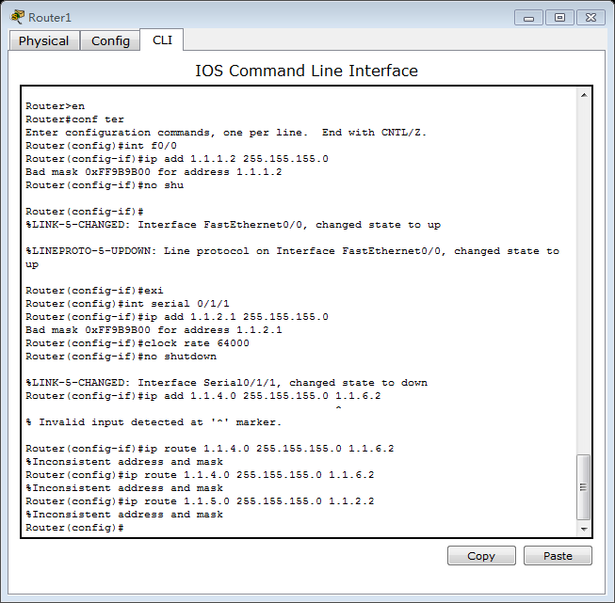

对Router2进行静态路由配置

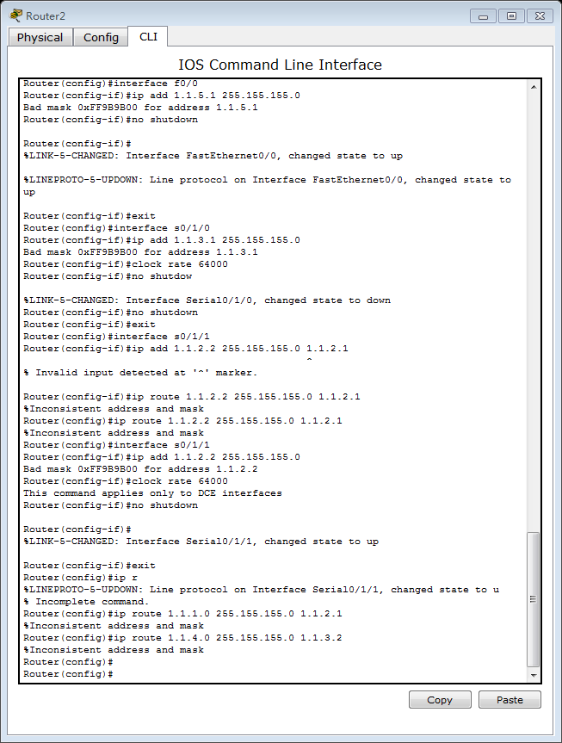

对Router3进行静态路由配置

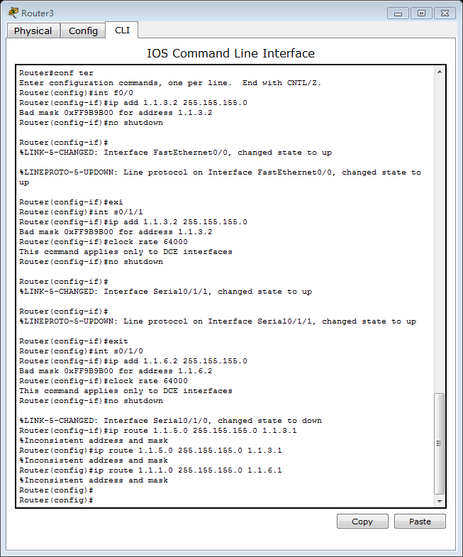

实验结束效果图

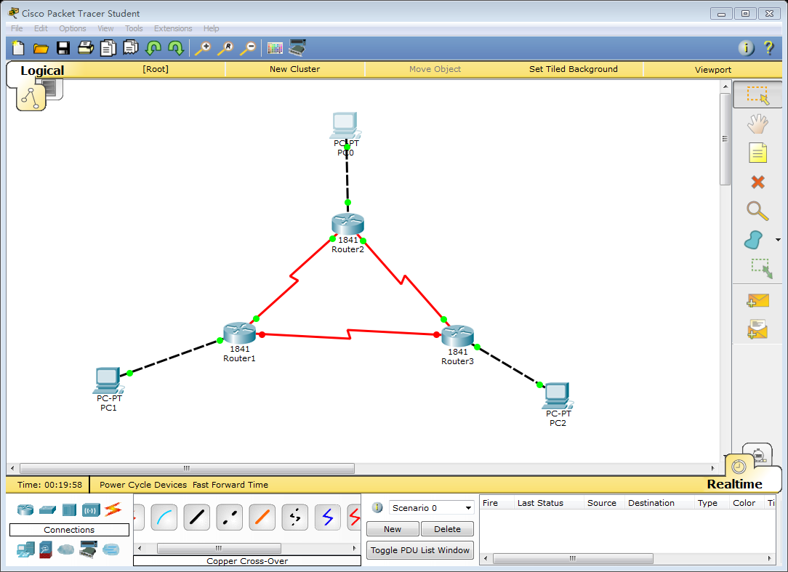

#### 3.6 路由器RIP动态路由配置

对Router1进行动态路由配置

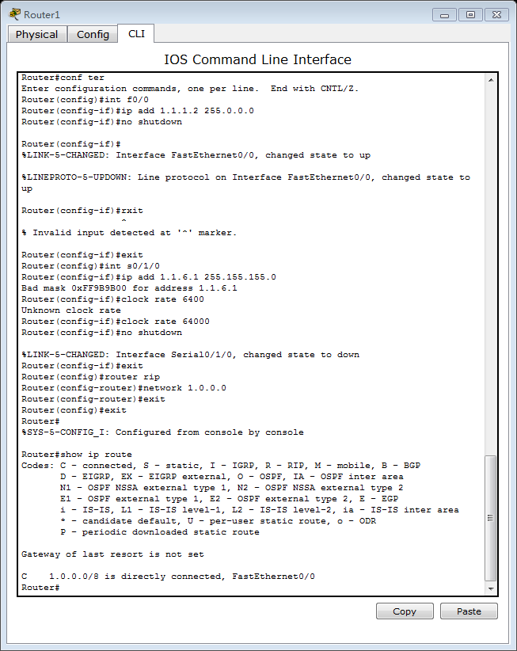

对Router2动态路由配置

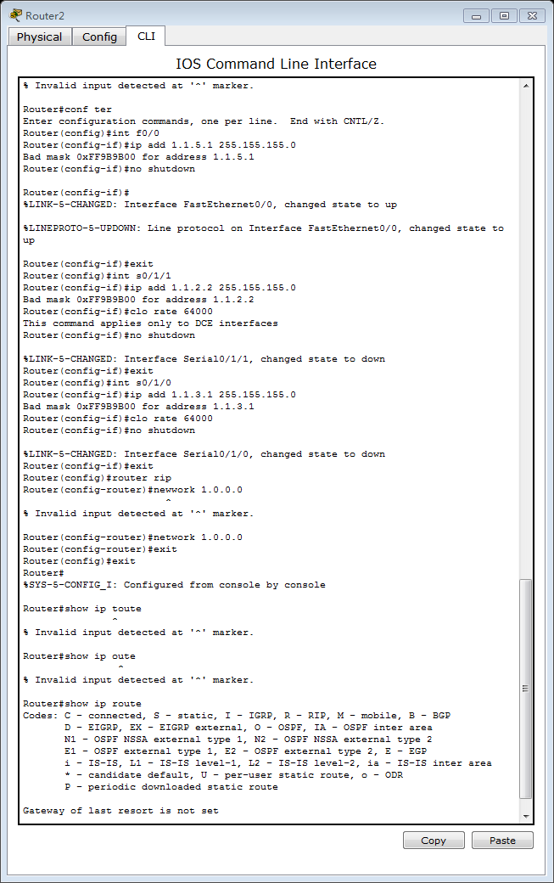

对Router3动态路由配置

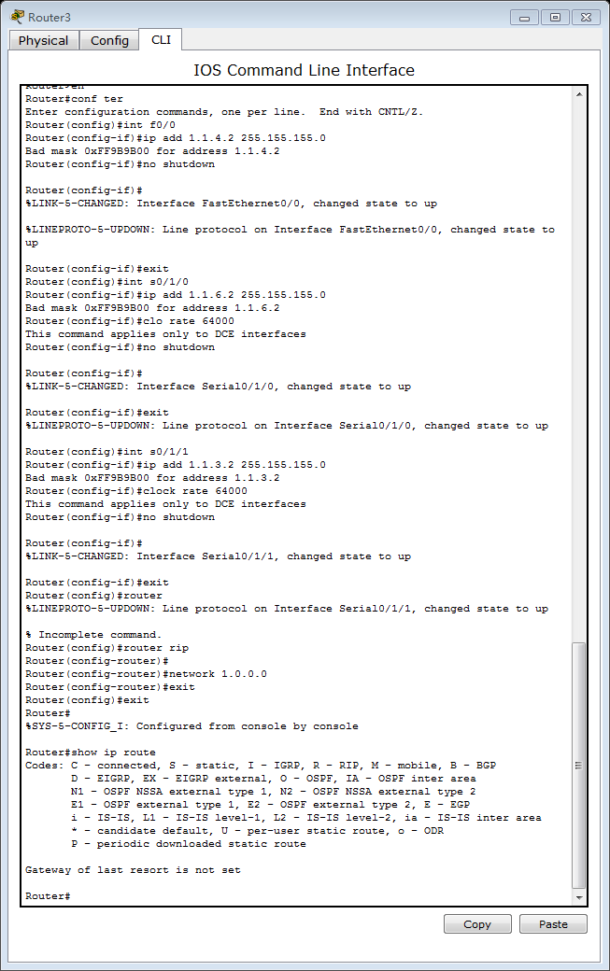

实验结束效果图

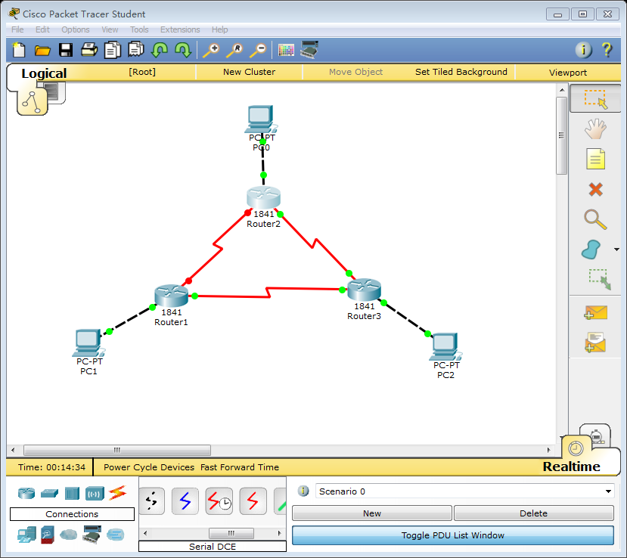

### 实验中遇到的问题及体会

问题1：做路由器实验的时候，找不到路由器之间的接口

解决1：将路由器开关关闭，将WIC-2T接口装上去，再打开开关

体会1：掌握了Packer Tracer软件的用法，掌握了交换机基本信息的配置管理以及配置基本命令的用法